# com.wjh.ExcelUtil#getSheetRowCount

该方法返回最后一个非空行的行数，例如最后一个非空行是第3行，则返回3

## 返回4

该sheet只前4行不是空白

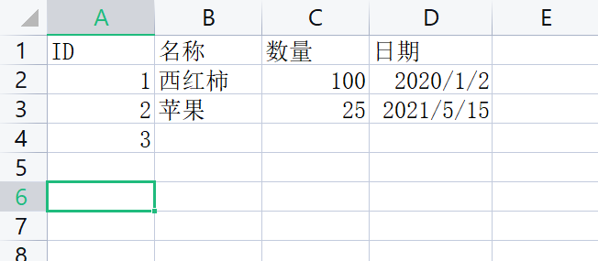

## 返回3

该sheet只第3行非空白

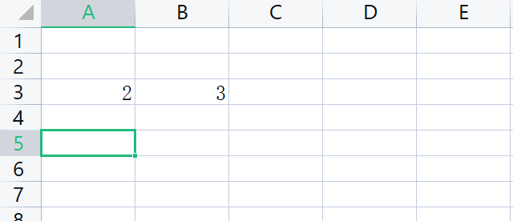

## 返回0

因为是空白sheet

